令和5年度 多面的機能支払交付金
子どもたちに誇れるとちぎの農村づくり
「田んぼまわりの生きものマップ」コンテスト
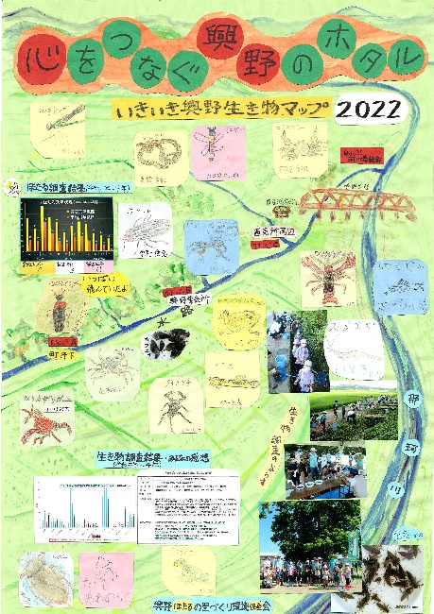
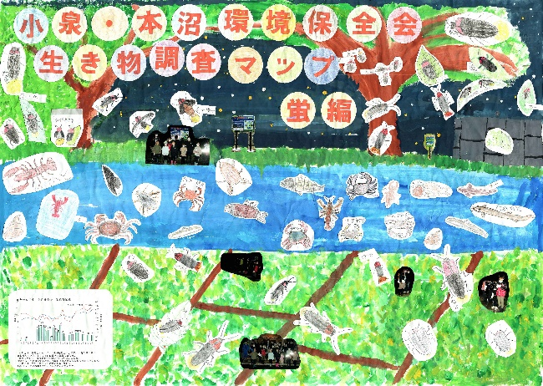
令和4年度 最優秀賞作品
興野ほたるの里づくり環境保全会
（那須烏山市）
応募の期間
令和5年9月1日（金）から令和5年10月31日（火）まで

令和4年度 最優秀賞作品
小泉・本沼環境保全会（益子町）
作品
大募集

最優秀賞１点
優 秀 賞３点
◆ 応募の内容
生きもの調査の内容や結果、生きものの保全活動の内容などを、図や写真、参加者の意見などを活用しながら、みんなで楽しく力を合わせて自慢のマップを作ってみよう！

【具体例】
・多様な場所で季節ごとに調査を行い、どんな生きものがどのくらい生息していましたか？
・これまでの調査結果と比べ、生きものは増えていますか？
・調査には多くの地域の方も参加しましたか？
・小学校やアドバイザー等との連携はありましたか？
・生きものと農業との関係について調べましたか？
・調査結果を踏まえ、地域全体の環境をみんなで考えましたか？
・生態系保全活動の効果等について調査しましたか？
・生きもの調査結果等をどのように活用していますか？ ・・・など。

生きもの調査の一環として実施している「田んぼまわりの生きものマップ」づくりは、農業と環境との関係の理解促進やコミュニティー活性化の契機となっています。
マップづくりを積極的に促進し、コンテストに参加することで、地域への愛着やコミュニティー力を高め、次世代を担う子どもたちに誇れる、自然豊かな農村づくりを目指しませんか？
主催：栃木県農地水多面的機能保全推進協議会
◆ 募 集 要 領 ◆

◆マップ応募作品
・応募対象：令和5年度生きもの調査（過年度調査結果等の活用は可）に基づき、県内活動組織で作成し
た生きものマップ
・応募規格：Ａ０サイズ（84.1cm×118.9cm）の枠内に収まるものに限ります。

◆応募期間及び規定
・応募期間：令和5年9月1日（金）～令和5年10月31日（火）まで
・応募点数：１活動組織当たり3点以内とします。（審査は1枚単位で行い、複数枚で１作品は認められま
せん。）※広域型・合併した組織は下部組織単位での応募可能とします。
・応募作品の著作権は応募者にありますが、使用権は主催者が保有します。
・応募方法：応募作品裏面に作品応募票を添付し、市町の担当部署へ提出してください。

◆審査・表彰
・審査は、主催者及び主催者が委嘱する審査委員が行い、審査結果は後日公表いたします。また、別途表
彰式を予定しています。

◆応募作品の取扱い
・受賞作品は一般に紹介いたしますので、御承知おきください。
・応募作品は審査終了後、市町を通じて返却いたします。

◆問合せ先
栃木県農地水多面的機能保全推進協議会事務局
〒321-0901 栃木県宇都宮市平出町1260 栃木県土地改良会館3階
水土里ネットとちぎ 事業部施設保全課（担当：和氣 毅）
ＴＥＬ：028-660-5702（直通） ＦＡＸ：028-660-5713
Ｅ-mail：ueki634@tcgdoren.or.jp ＵＲＬ：http://www.tcgnouchimizu.net/

---------------------切り取り線---------------------
作 品 応 募 票 （ 生きものマップ ） №
ふりがな
作品の題名
アピールポイント  （作品の説明など）  ※審査の際の重要な資料となりますので、必ず記入してください。 | - 参加者の様子  - 地域の自然環境に係る特徴  - ③将来の目標や抱負  ※地域の状況が把握できるよう具体的に記入して下さい。
活動組織名  （市町名） |  | ふりがな  代表者氏名
住所 | 〒  ℡ （ ）
※応募作品裏面に応募票を貼ってください（コピー使用可） なお、応募票は１作品に１枚必要です。

